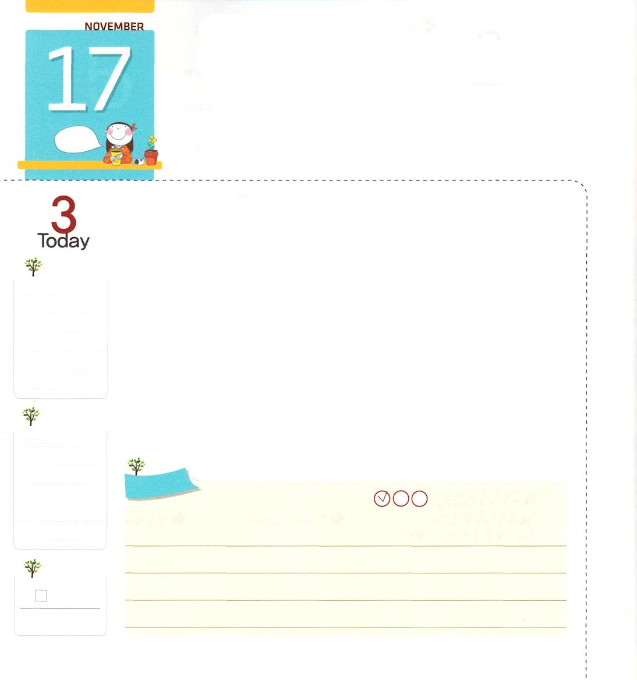
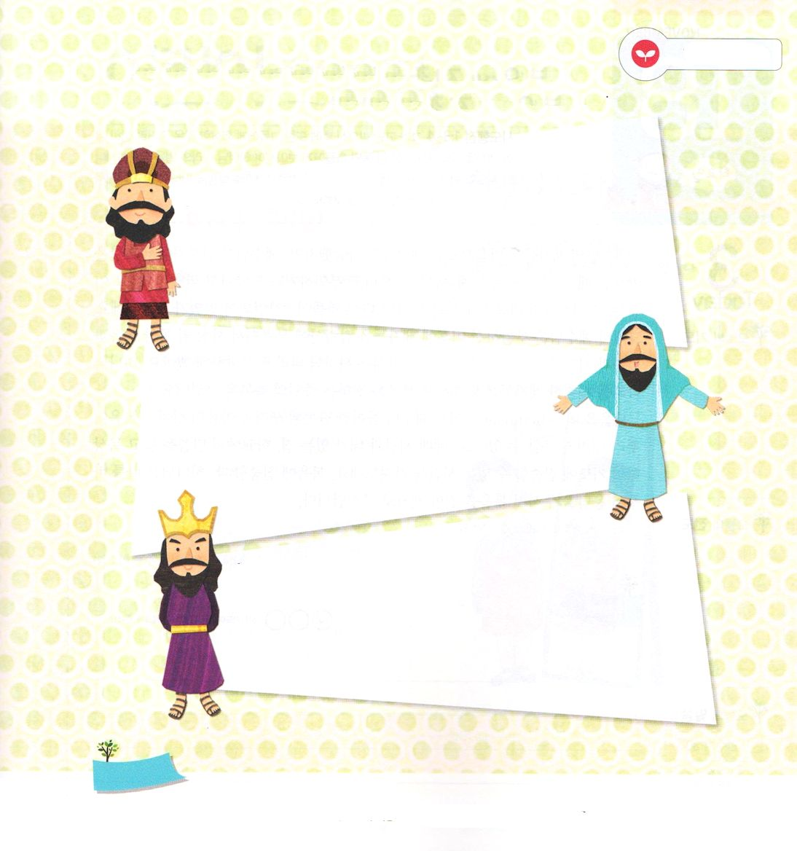
せいかくな ふくいんを しっている
レムナント

マタイ16:13～16 彼らは言った。「バプテスマのヨハネだと言う人もあり、エリヤだと言う人もあります。またほかの人たちはエレミヤだとか、また預言者のひとりだとも言っています。」(14) シモン・ペテロが答えて言った。「あなたは、生ける神の御子キリストです。」(16)

月

イエス様が弟子たちに「人々は人の子（イエス様）をだれだと言っていますか」とたずねられました。イエス様の質問に、人々は正確な答えができませんでした。今もたくさんのお友だちが、イエス様を良い方、勉強がよくできるように知恵を与えてくださる方、大変なときに助けてくださる方としてだけ知っています。しかし、ペテロはイエス様がキリストだと正確な告白をしました。
神様から離れた人々に必要なのは、ただイエス・キリストです。今日、イエス様が私に「あなたは、わたしをだれだと言いますか」とたずねられたら、この質問に心の深くから「あなたは、生ける神の御子キリストです」と告白するレムナントになりましょう。
2014.7.15(牧師夫人修練会1講)

でんどう
きょうの
きょうの
いのり
みんすうき29
きょうの
みことば
いちにち １しょう かみさまの
みことばを よもう！

ていこくいのりに せいこうしたら チェックしよう
もくそうしよう

みことばを
てきようしよう

次のイエス・キリストの三職の聖書箇所を見つけて書いて暗唱しよう

まことの預言者（ヨハネ14:6）

まことの祭司（ローマ8:2）

まことの王（Ｉヨハネ3:8）

おいのり
しよう
父なる神様！私たちにくださった唯一のイエス・キリストの福音をのがさないレムナントにならせてください。イエス・キリストのお名前によってお祈りします。アーメン

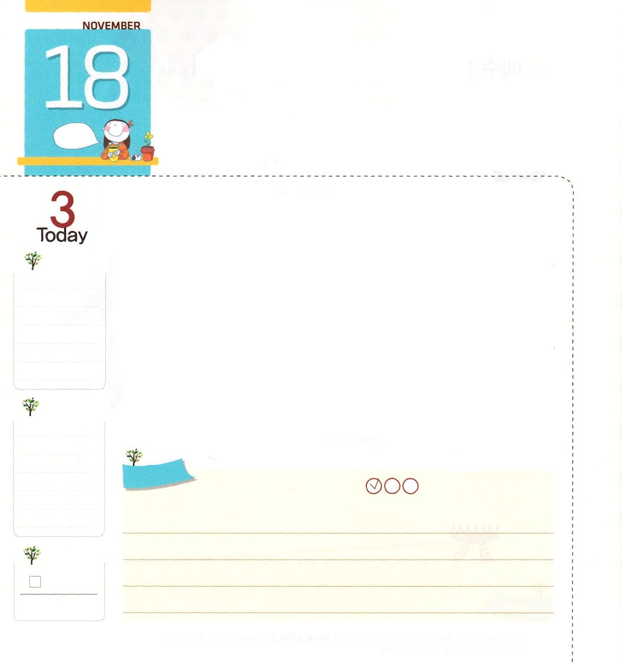
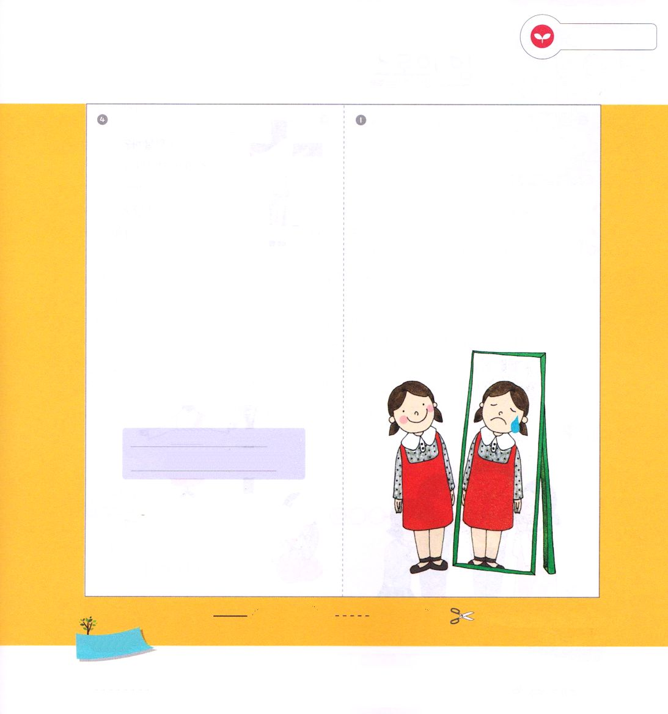
ふくいんに しゅうちゅうする
レムナント

使徒1:3～4 イエスは苦しみを受けた後、四十日の間、彼らに現われて、神の国のことを語り、数多くの確かな証拠をもって、ご自分が生きていることを使徒たちに示された。彼らといっしょにいるとき、イエスは彼らにこう命じられた。「エルサレムを離れないで、わたしから聞いた父の約束を待ちなさい。

火

イエス様の弟子たちは、心ではイエス様を愛していたのですが、イエス様が十字架で苦しみを受けたときに、思わずイエス様を知らないと否認したり、逃げたりしました。その理由は、その弟子たちの心の中に福音ではない違うものが＊刻印されていたからです。それゆえ、イエス様は復活した後、弟子たちをオリーブ山に呼んで、四十日間、福音とみことばと祈りに集中しながら、刻印を変える神の国を体験させられました。神の国を体験した弟子たちは、大胆に福音を伝える証人の祝福を味わいました。
福音を知っているレムナントも、幼いときから入っている誤った考えと心の傷によって福音が根をおろさないことがあります。礼拝の時間と、私がいる家、学校で、みことばを聞いて黙想しながら祈りに集中できる時間を持ってみましょう。福音に集中するとき、神様は私を変えて答えをくださり、福音を伝える弟子として用いてくださいます。
＊刻印：頭の中に刻まれたように深く記憶させること
2014.7.15(牧師夫人修練会２講)

でんどう
きょうの
きょうの
いのり
みんすうき30
きょうの
みことば
いちにち １しょう かみさまの
みことばを よもう！

ていこくいのりに せいこうしたら チェックしよう
もくそうしよう

みことばを
てきようしよう
つぎのページと表裏をはりあわせて使ってください
子ども伝道トラクト

おいのりを
いっしょにしよう

愛の神様！死ぬしかなかった私を救いの道に導いてくださってありがとうございます。神様に会う唯一の道であり、罪とのろいから私を解放してくださり、サタンのしわざを打ちこわすために来られたキリストがイエス様であることを信じます。いまイエス様を主人として受け入れます。私の心の中に来てくださり、私を永遠に治めてください。私を救ってくださったイエス・キリストのお名前によってお祈りします。アーメン

へ

より

しかし、この方を受け入れた人々、
すなわち、その名を信じた人々には、
神の子どもとされる特権を
お与えになった。(ヨハネ1:12)

神様に会う道

お友だちへ！きょうはどんな問題で
苦しいのかな。神様に会えば
まことの幸せを見つけることができるよ

・話すことができない家庭問題で
くるしいです
・いじめる友だちがいるから学校が
いやです
・勉強がしたくなくて、遊んでいたい
です

おいのり
しよう

父なる神様！私の考え、心、そして、たましいによくなく植えられているものを福音で変えてくださり、福音を伝えるレムナントの弟子にならせてください。イエス・キリストのお名前によってお祈りします。アーメン
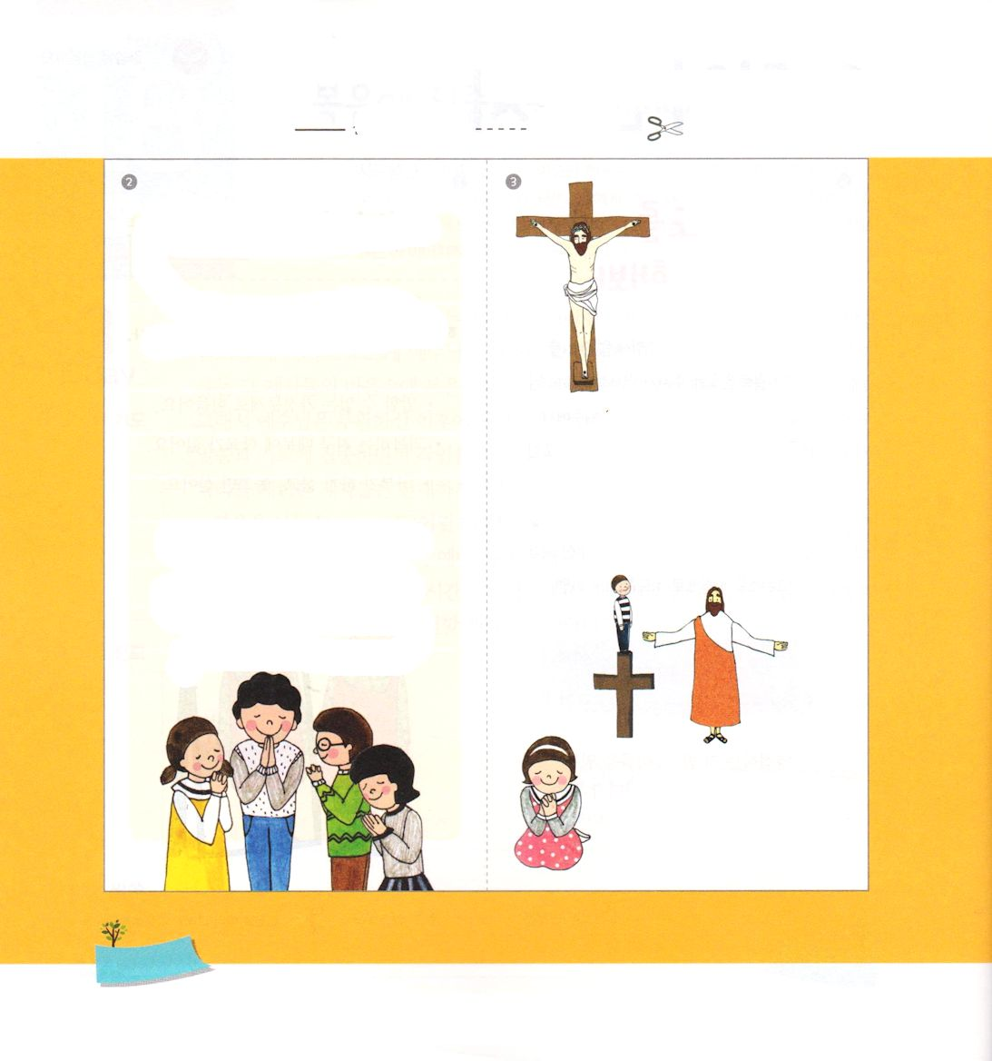
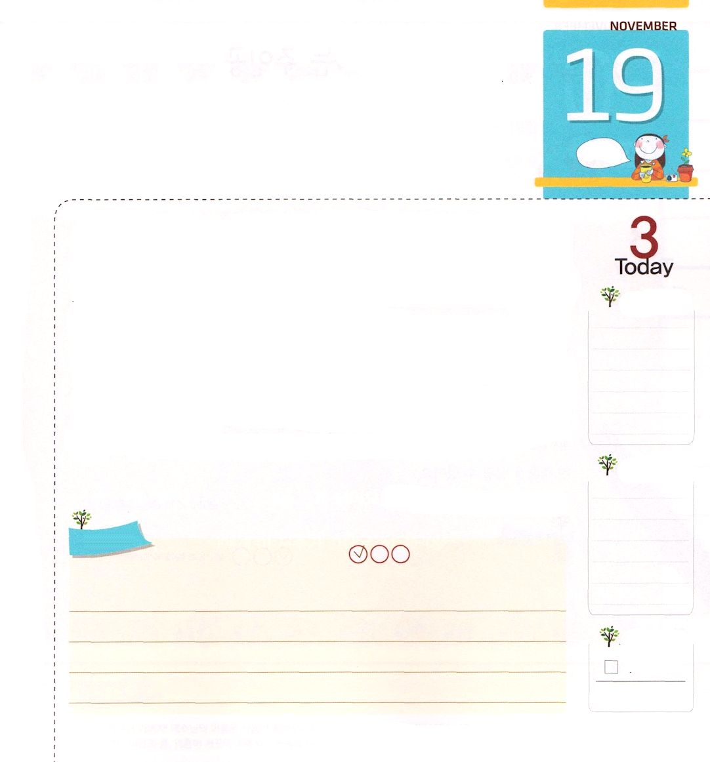
前のページと表裏をはりあわせて使ってください

どうやったら
会えるのでしょうか
人間は神様に会う
ことはできないので、
神様がこの地にキリストと
して来てくださいました。

キリストとはなんですか
神様に会う道（預言者）
であり、罪と死の問題から解放（祭司）してくださり、サタンのしわざを打ちこわされる権威(王)がある職分をキリストと言います。

どのように救われますか
イエス様がキリストだという
事実を信じるだけでよいの
です。

おいのり
しよう
父なる神様！どんなことをしても、ほかの人がさせることをむりやりするより、福音のまことの理由を悟って、自分からすることができる力をください。イエス・キリストのお名前によってお祈りします。アーメン

じぶんの ちから

Ⅱテモテ1:3～5 私は、夜昼、祈りの中であなたのことを絶えず思い起こしては、先祖以来きよい良心をもって仕えている神に感謝しています。私は、あなたの涙を覚えているので、あなたに会って、喜びに満たされたいと願っています。私はあなたの純粋な信仰を思い起こしています。そのような信仰は、最初あなたの祖母ロイスと、あなたの母ユニケのうちに宿ったものですが、それがあなたのうちにも宿っていることを、私は確信しています。

水

やらされることばかりを、むりやりにするのは、けっして楽しいことではありません。だれの助けも受けずに、自分でやる気を持ってすることは、やさしいことでも、むずかしいことでも、本当の喜びになります。
レムナントには神様からもらったタラントを自分が見つけて、今日のみことば、祈り、伝道を自分で味わいながら、霊的サミットに向かってひとりで進む力が必要です。この力は、それをなぜしなければならないのかを分かるときに生まれてきます。
テモテが涙を流したのも、理由を深く分かったからです。ですから、テモテは自分の信仰の道を大胆に行くことができました。今日一日、神様がタラントをくださった理由、 今日のみことば、祈り、伝道を実践すべき理由、サミットに向かって挑戦すべき理由を悟れるようにと祈ってみましょう。必ずそうなることを望んで祈るなら、自分でしようとする力が生まれます。そして、そのサミットに向かって挑戦する理由を探してみる時間を持ってみましょう。
2014.7.19(産業宣教メッセージ)

でんどう
きょうの
きょうの
いのり
みんすうき31
きょうの
みことば
いちにち １しょう かみさまの
みことばを よもう！

ていこくいのりに せいこうしたら チェックしよう
もくそうしよう

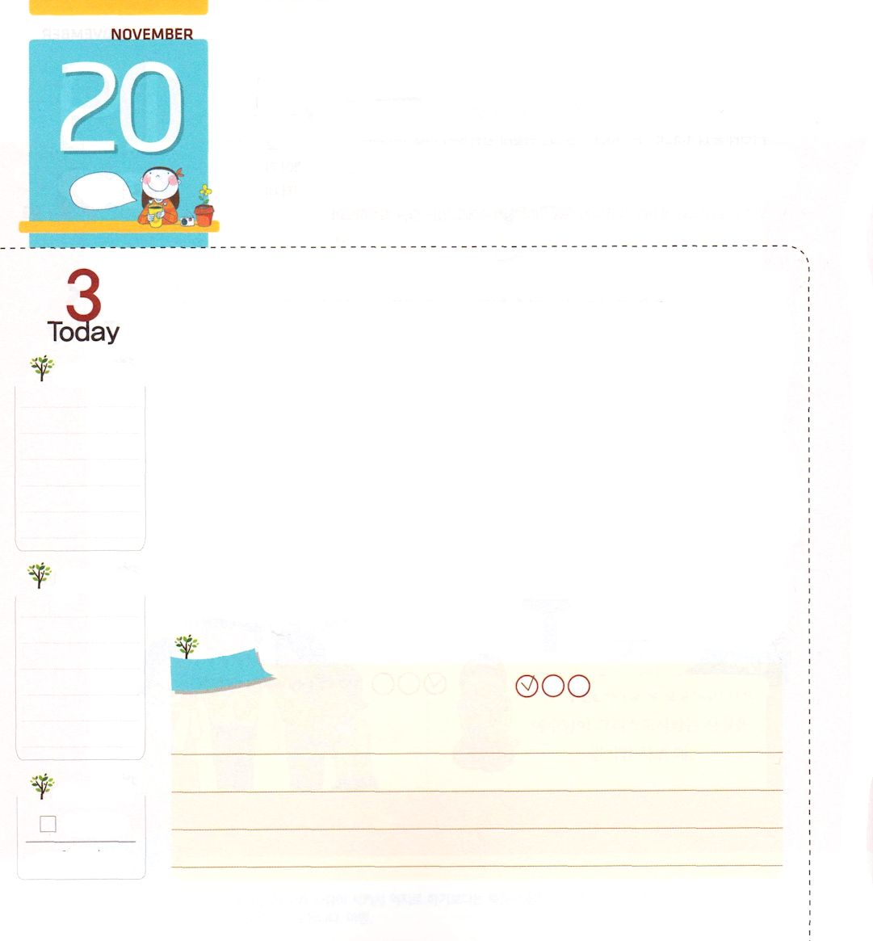
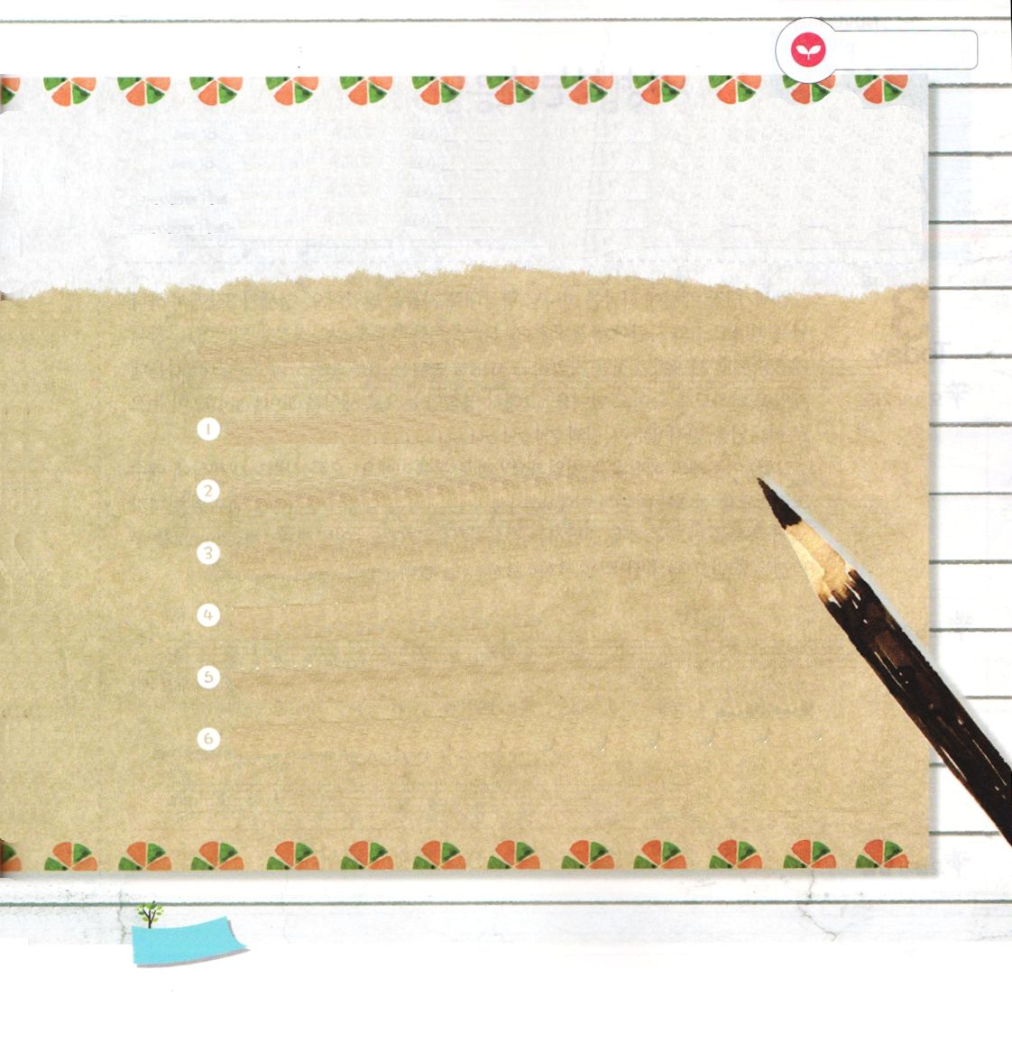
よのなかを いやす しゅじんこう

マラキ4:2 しかし、わたしの名を恐れるあなたがたには、義の太陽が上り、その翼には、いやしがある。あなたがたは外に出て、牛舎の子牛のようにはね回る。

木

内科医のアラン・ルクスが<善行の治癒力>という本で「ヘルパーズハイ（helper’s high）」という用語を使いました。このことばは、隣の人を助けるとき、気持ちが最高によい状態を言います。アラン・ルクスが3千人のボランティアを調査してみたところ、大部分の人が、人を助けたらストレスが消えて、心と体が元気になって、幸福感が高くなったという結果が出ました。それなら、隣の人を助ける最高の方法は何でしょうか。それは福音を伝えてあげて、そのいのちを生かすことです。
神様のみことばだけが人間の病気の心と考え、たましいをいやすことができます。レムナントには、家庭と教会、世の中を生かす使命があります。福音がまず私の中に刻印されれば、私の体質が変わって、神様の力を通じて3団体（New Age、Free Mason、ユダヤ人組織）と3文化（悪霊文化•使徒13章、占い文化•使徒16章、偶像文化•使徒19章）、未信者の6つの状態にはまったたましいを生かすことができます。
2014.7.19(刻心訓練メッセージ)

でんどう
きょうの
きょうの
いのり
みんすうき32
きょうの
みことば
いちにち １しょう かみさまの
みことばを よもう！

ていこくいのりに せいこうしたら チェックしよう
もくそうしよう

みことばを
てきようしよう

ただ神様のみことば（ヘブル4:12）でだけ病気の心と考え、たましいをいやすことができます。死んでいく友だちのために未信者６つの状態がなにか書いてみましょう

（ ）の中に未信者６つの状態を書いてみましょう

（ ）の子どもになりました

（ ）を崇拝するようになりました

（ ）が病気です

（ ）が病気です

死んで（ ）に行きます

（ ）にこののろいがそのまま伝わります

おいのり
しよう
こたえ；悪魔、偶像、心、からだ、地獄、次の世代

父なる神様！イエス様のお名前を使えるようにしてくださってありがとうございます。キリストとして来られたイエス様を自慢するとき、病気の心とからだ、たましいがきれいに回復する祝福を味わうことができますように。イエス・キリストのお名前によってお祈りします。アーメン

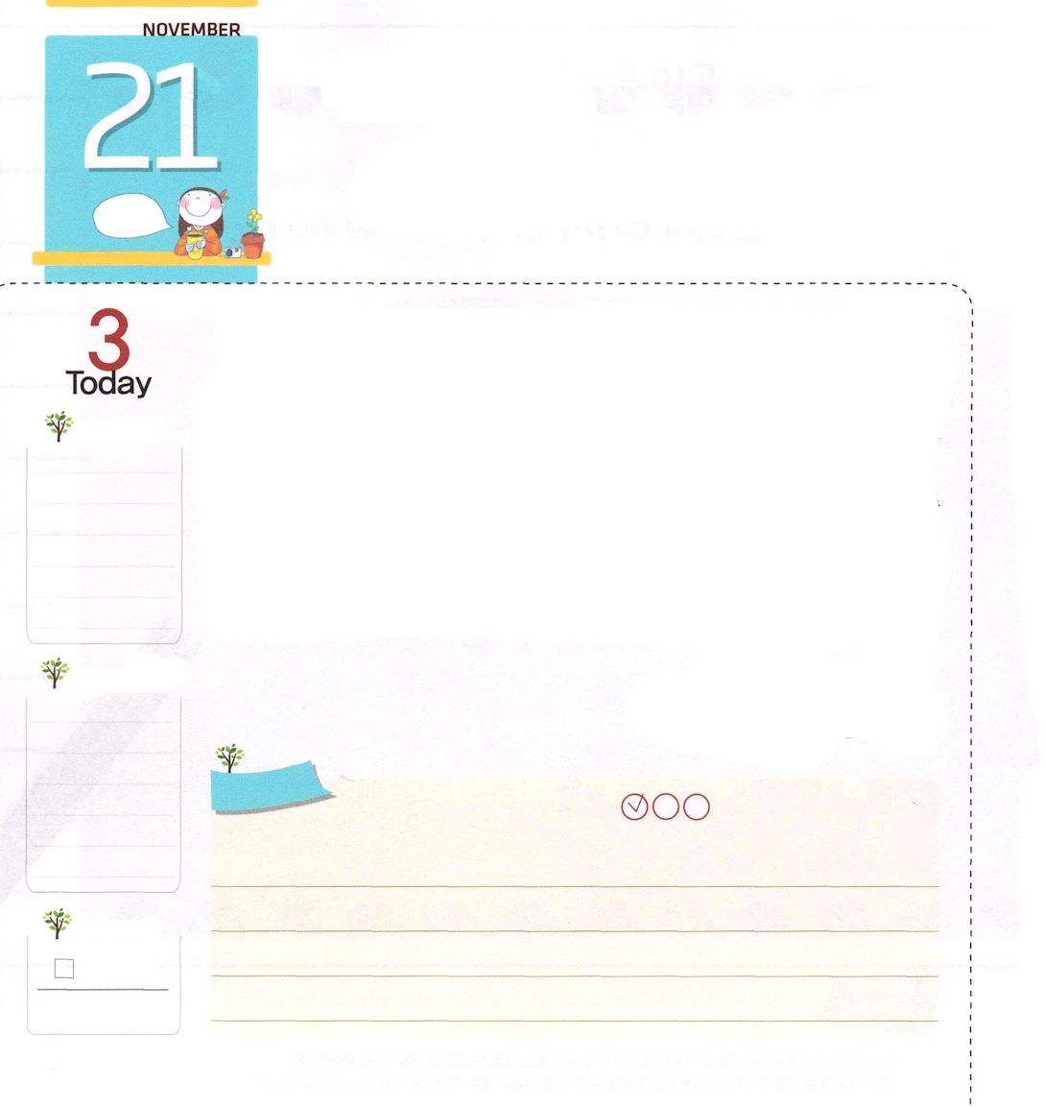
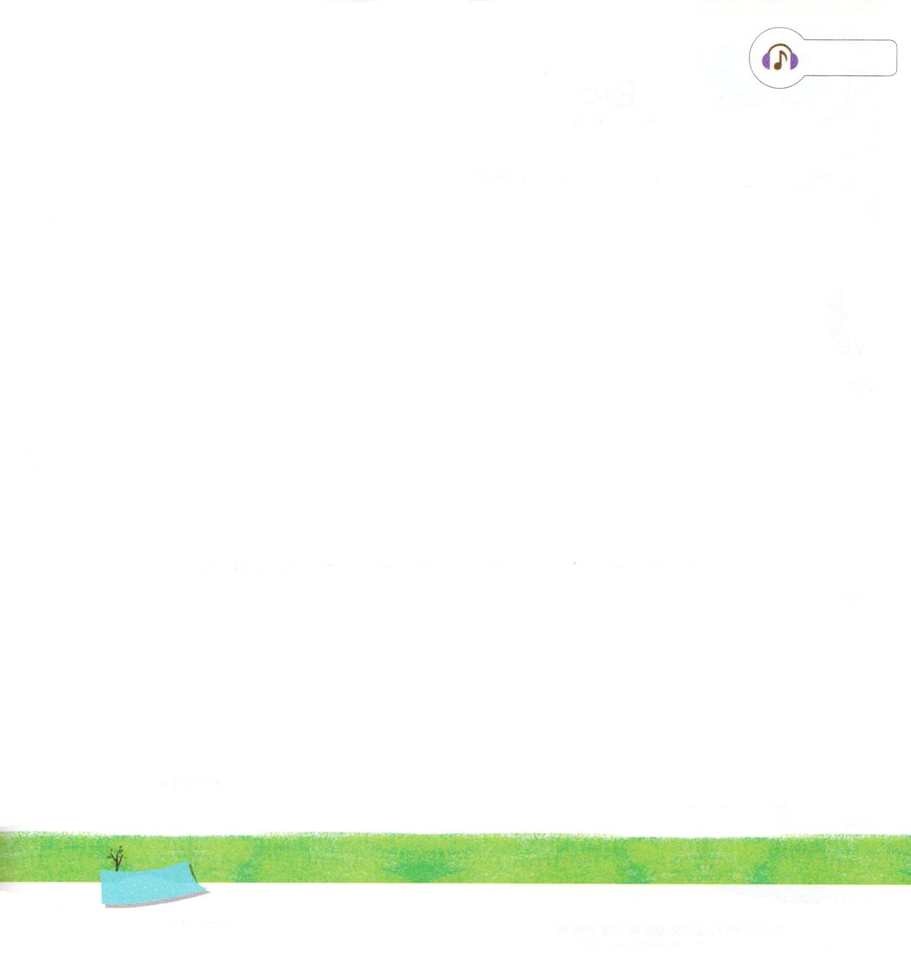
よのなかを みる め

Ⅱコリント4:4 その場合、この世の神が不信者の思いをくらませて、神のかたちであるキリストの栄光にかかわる福音の光を輝かせないようにしているのです。

金

創世記1章27節に、人は神のかたちとして創造されました。創世記3章で神様を離れて、罪とサタンに捕まって、神様がくださった祝福をなくすようになりました。創世記3章以後、サタンが世の中を掌握して、神様に会う道を知らないようにしながら、罪悪の中で災いにあうようにだましています。ですから、霊的な目で世の中を見なければなりません。この目で神様を信じない人と家族を見てこそ、世の中を正確に見るようになります。
それでは、この問題の解答は何でしょうか。それは福音です。すべての人、世の中に、イエス・キリストを伝えなければならないのです。福音を受けた者は、いのちが生き返って、神の子どもになり、祝福を受けて祝福を伝える伝道者として立つようになります。このように、レムナントを呼ばれたことを信じて、世の中の神（サタン）を打ち破って世の中を生かすレムナントになりましょう。
2014.7.20（インマヌエル教会聖日１部）

でんどう
きょうの
きょうの
いのり
みんすうき33
きょうの
みことば
いちにち １しょう かみさまの
みことばを よもう！

ていこくいのりに せいこうしたら チェックしよう
もくそうしよう

さんびしよう

おいのり
しよう
神様！わからない問題がつらくさせても、サタンにだまされないようにさせてください。信仰の目を開いてくださって、神様の方法を選び、正しい道に導かれますように。イエス・キリストのお名前によってお祈りします。アーメン



レムナントは「アブラハムのように、ヨセフのように、サムエルのように、ダビデのように、パウロのように、神様が生きておられることを現すレムナントとなろう」と心に決めて、夢とビジョンを持てばよいのです。特に、福音ではないすべてのことをちりあくただと感じたパウロの情熱が、自分の情熱になって、レムナントの情熱になることを願います。

おいのり
しよう

父なる神様！土のうつわのような私の中に、宝であるキリストを入れるようにしてくださったことを感謝します。私のよくないすべての考えを変えて、福音体質に変えさせてください。イエス・キリストのお名前によってお祈りします。アーメン

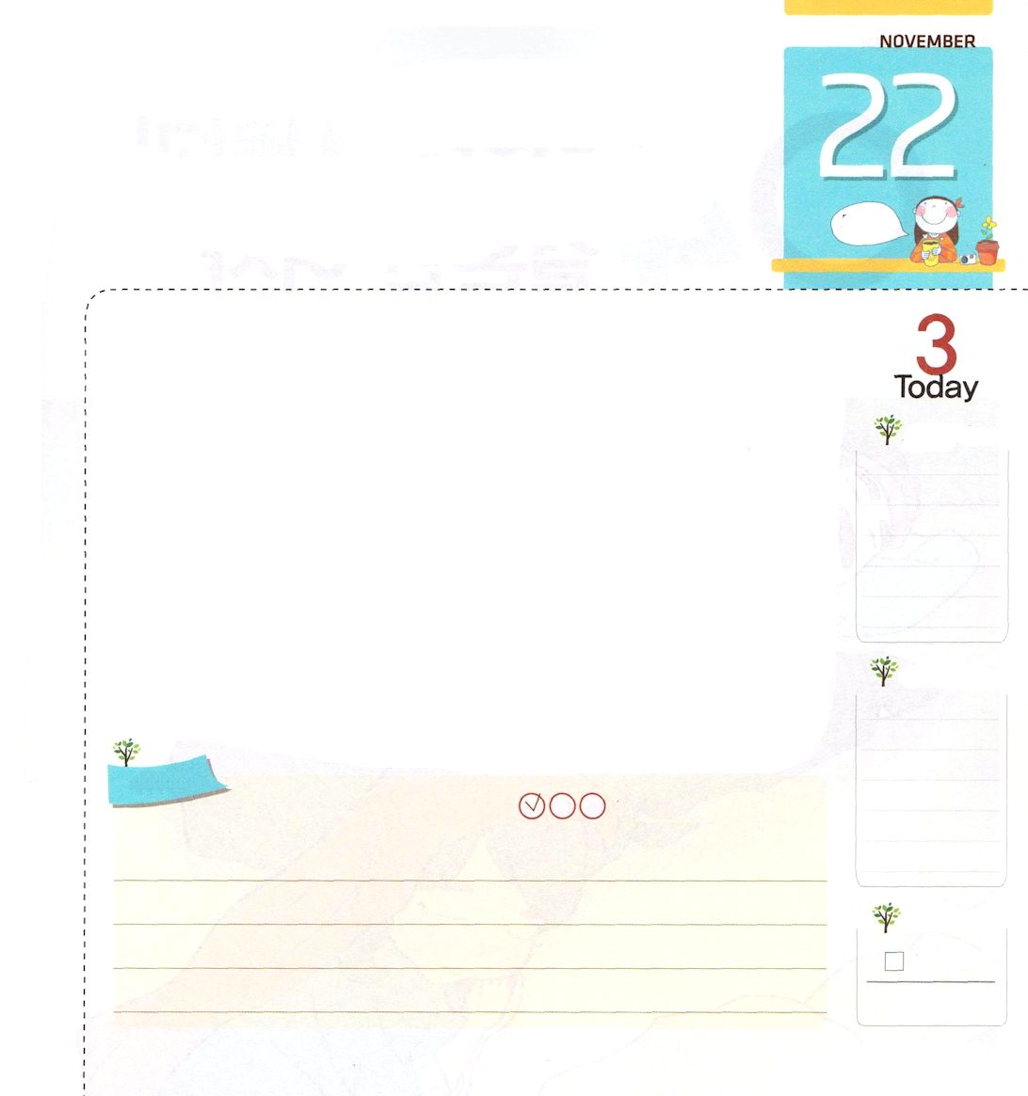
わたしは たからを もっています

Ⅱコリント4:7 私たちは、この宝を、土の器の中に入れているのです。それは、この測り知れない力が神のものであって、私たちから出たものでないことが明らかにされるためです。

土

うつわに何を入れるのかによって、うつわの用途と価値は変わります。すばらしいうつわであっても、食べ物のゴミを入れれば、食べ物のごみ箱ですが、たとえゆがんでぶさいくなうつわでも、中に宝石が入っていれば、それは宝石のうつわです。このように、私たちが土のうつわのように弱くて、足りなくても、キリストを信じる信仰があれば、宝を入れているうつわと同じです。私たちの中に宝であるキリストが聖霊に入ってこられたためです。私は弱いのですが、私の中におられるキリストは、強いので、その力を受ければ、難しい環境に勝てて、苦しい問題にも勝てます。キリストを味わうとき、暗やみの勢力が崩れて、不信仰が信仰に変わり、新しい力も受けるようになります。そして、この世を生かすまことの成功がついてきます。
さあ、今日この時間、考えを変えましょう。「私はできる」あるいは「私はできない」ではなく、「神様が約束されたとおり、いま、私たちとともにおられ、神様がすべてのことを成し遂げられる」と考えましょう!
2014.7.20（インマヌエル教会聖日2部）

でんどう
きょうの
きょうの
いのり
みんすうき34
きょうの
みことば
いちにち １しょう かみさまの
みことばを よもう！

ていこくいのりに せいこうしたら チェックしよう
もくそうしよう

